Activité Expérimentale 1 « L''air et ses propriétés»
4ème
Thème : De l'air à la molécule Partie : L'atmosphère
Capacités travaillées par tous les élèves :
- Notion compressibilité
- Masse et pression des gaz
Durée : 2h

I- Tous les corps sont-ils compressibles ?

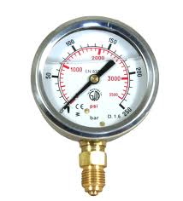
Réponds aux questions suivantes :
- Tous les corps sont-ils compressibles ? Comment montrer la compressibilité ou non de 3 états de la matière ?
- Quel dispositif mettrais-tu en oeuvre ?
- Réfléchi et propose une expérience en la schématisant.
- Après validation par le professeur, met la en œuvre!

Indiquez à chaque fois les grandeurs qui évoluent
Compression | Volume | Pression | Matière
Evolution
Expansion | Volume | Pression | Matière
Evolution

II-Comment mesurer la pression d'un gaz ?

- Le professeur dispose d'un manomètre, appareil mesurant la pression exercée à son embout par les gaz ( Ne pas l'utiliser pour les liquides )
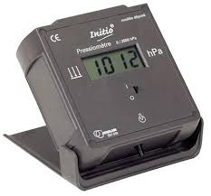
- Note la valeur de la pression atmosphérique dans la classe ainsi que son unité.
- Connais -tu d'autres unités ?
- Le professeur mesure la pression de l'air dans le ballon à l'aide de l'embout et du tuyau !
- Compare les 2 gaz .

A-Expérience amusante I : le verre renversé

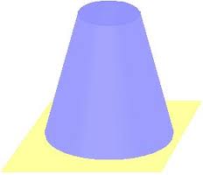
- A faire sur l'évier : Remplis à raz bord un verre d'eau
- Met une morceau de feuille au dessus et renverse le tout .....
  - Par magie , l'eau ne coule pas ! Pourquoi ?
- Représente sur un schéma le poids de l'eau et l'action de la pression de l'air exercée sur le dispositif expliquant ce phénomène.

B-Expérience amusante II : le ludion
- Coupe une paille puis introduit aux extrémité de trombones constituant le "ludion"
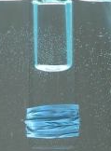
- Rempli à raz bord une bouteille d'eau
- Introduit le ludion, il doit flotter puis rebouche la bouteille
- Effectue une pression sur les parois de la bouteilles ou relache .....
- Observe, schématise( avant et après ) et explique ce phénomène surprenant !

C-Expérience amusante III : la boite qui implose
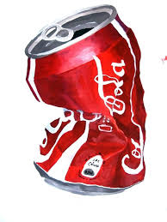
Un peu d'eau contenu dans une canette vide est chauffé... celle ci est renversé rapidement à l'aide d'une pince métallique dans un bain d'eau glacé ....
- Observe, schématise( avant et après ) et explique ce phénomène surprenant !

III- Quel est la masse d'un litre d'air ?

L'air est constitué de molécules de dioxygène, de diazote.
Il est constitué de matière et possède donc une masse
- Rappelle l'unité de la masse et l'unité du volume.
Mais alors comment déterminer la masse de l'air ? ( on s'aidera d'un ballon renfermant une certaine quantité d'air )
- Réfléchi et propose un protocole pour répondre à la question en le schématisant.
- Après validation par le professeur, met la en œuvre!
PS : Tu as appris en 5ème une technique dite de déplacement d'eau pour recueillir un gaz !

Une partie de foot ?:
La masse d’un ballon de foot doit être comprise entre 410g et 450g. Lors d’un match de foot, l’arbitre constate que la masse du ballon est trop grande.
D’après toi que va faire l’arbitre:
a) L’arbitre va changé de ballon. Il y a eu une erreur lors de la fabrication du ballon et l’enveloppe en caoutchouc est trop épaisse.
b) L’arbitre va gonfler le ballon, il sera alors plus léger.
c) C’est le contraire, l’arbitre va dégonfler le ballon.

Un peu d'inspiration et de réflexion
- Calcule la masse d’air contenue dans la salle de classe :
    - On donne: Longueur =7m ; Largeur =6m ; Hauteur= 3m
- Calcule le volume de dioxygène.
- Combien de temps pouvons-nous ( 24 élèves ) respirer sachant que V O₂ inspiré à chaque inspiration est de O,5 L et que nous respirons ne moyenne 15 fois par min !

IV- Pour aller plus loin : Quel est la masse d'un litre de butane ( gaz de briquet ) ?

Tu as toute les connaissances et les compétences pour répondre à cette question
- Schématise et propose au professeur un protocole expérimental
- Le professeur ayant effectué cette expérience trouve une masse de 0,05g pour 25 mL de butane
- Détermine alors la masse d'un Litre de butane et compare à l'air ambiant Donne une explication !

Ce que je dois retenir du TP : L'air et ses propriétés

Je sais définir :
- L'air : ............................................................................................................................
- Une compression(ou expansion ): ................................................................................
- Une pression : ...............................................................................................................
Je retiens que :
- L'air est un mélange de ...........................( % ) et de ........................( %)
- Le ....................est indispensable à la vie.
- L'état gazeux est l'un des 3 ............................... Il a la particularité d'être ......................
- La pression se mesure à l'aide ....................................... et son unité est le .............................( )
- Un volume de gaz possède une ................. La masse d'un litre d'air est d'environ ..........
Je suis capable de :
- Montrer qu'un gaz est compressible
- Mesurer une pression
- Mesurer la masse d'un volume donné

